Обзор модуль интеграции Transmitter

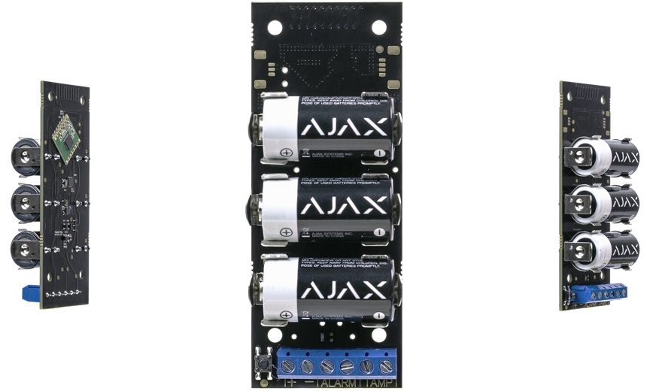

Transmitter – беспроводной модуль для подключения уличных датчиков движения, ИК-барьеров, датчиков уровня жидкости и утечки газа, термореле и любых сторонних устройств с проводным выходом к системе безопасности Ajax.
Получает от датчика сигнал о срабатывании через проводной вход и передает тревогу хабу.
Устанавливается в корпус уличных датчиков или в монтажную коробку. Имеет контакты для подключения нормально замкнутых и нормально разомкнутых датчиков, тампера, и контакты постоянного напряжения 3,3в. Питается напряжением от установленных внутри батарей.

Технические параметры

Классификация - Модуль интеграции

Тип устройства - Беспроводной

Способ установки - Внутри помещений/на улице

Совместимость - Работает только с Hub, Hub Plus, Hub 2 и ReX

Тревожный вход - 1
Тамперный вход – 1

Выход питания - 3,3 В

Функция учёта заряда батарей - Есть

Время доставки сигнала тревоги - 0,15 с

Питание:
Элемент питания: 3 батареи CR123A
Напряжение питания: 3 В
Срок работы от батарей — до 5 лет

Радиопротокол Jeweller
Дальность связи с централью — до 1600 м на открытом пространстве
Двусторонняя связь между устройствами
Рабочие частоты — 868.7—869.2 МГц
Саморегулируемая мощность радиосигнала — до 20 мВт
Блочное шифрование, основанное на алгоритме AES
Период опроса реле — 12—300 секунд

Температурный сенсор - Есть

Диапазон рабочих температур - От −25°С до +50°С

Допустимая влажность - До 75%

Антисаботаж:
Защита от подлога
Оповещение о глушении
Акселерометр на отрыв

Удаленная настройка и тестирование - есть

Размеры - 100 × 39 × 22 мм

Вес - 74 г

Сертификация:
ДСТУ EN 50131, Соответствует требованиям технического регламента радиооборудования

Гарантия:
Меняем и ремонтируем в течение 24 месяцев с даты продажи. Гарантия не распространяется на батареи.

Комплектация:
Transmitter,
Три батареи CR123A (предустановлены),
Монтажный комплект
Инструкция.

